### 金都新城社区开展“五一”节前安全生产隐患排查活动

“五一”假期将至，为切实做好节日期间安全生产生活，防范化解各类风险隐患，有效杜绝各类安全事故的发生，进一步铸牢中华民族共同体意识，4月29日，金都新城社区开展“五一”节前安全生产隐患排查活动。

活动中，社区工作人员对辖区经营场所的消防设施、安全出口、疏散楼梯是否畅通，灭火器材、消防设施是否完好有效等情况进行了全面细致的检查。同时，还向辖区经营者宣传正确用气、用电、防火、灭火等知识，最大限度地减少安全事故的发生。

通过此次活动，有效减少了辖区商铺的各类安全隐患，进一步强化了各经营户的安全意识，为社区居民度过一个祥和、安定的劳动节奠定了坚实的基础。

金都新城社区

2025年4月29日

图像资料：

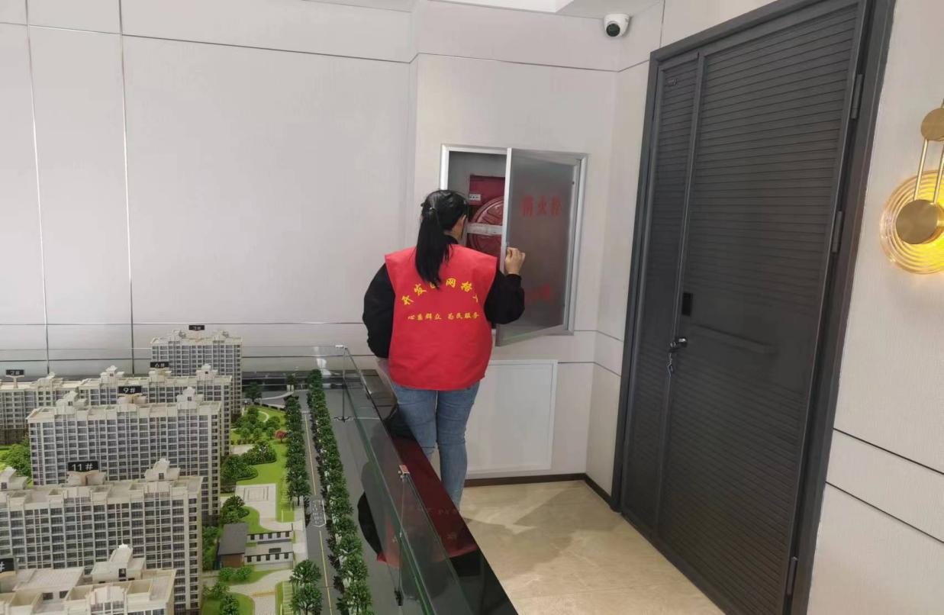

**图一：2025年4月29日金都新城社区开展“五一”节前安全生产隐患排查活动**

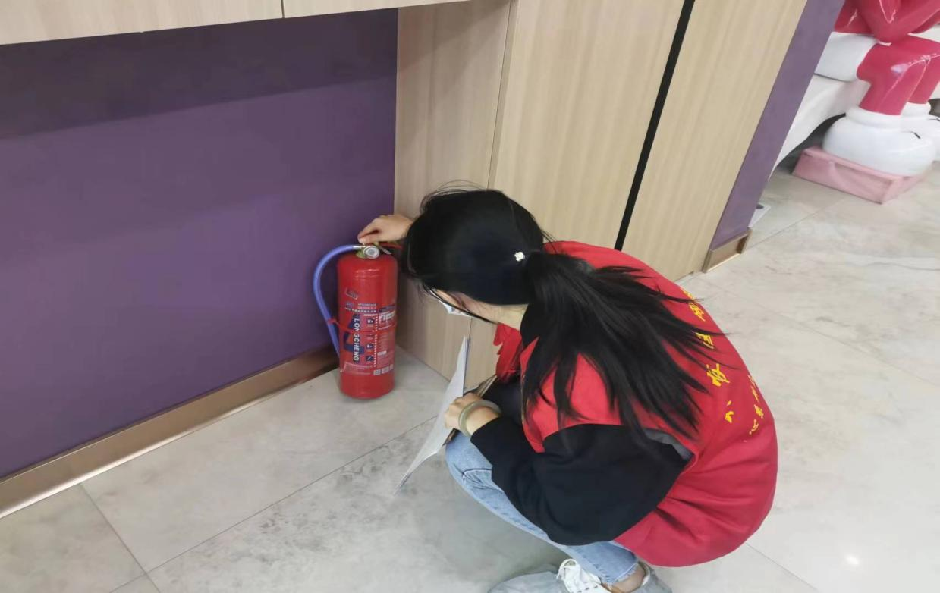

**图二：2025年4月29日金都新城社区开展“五一”节前安全生产隐患排查活动**